

Exercises

IX. Exercise 1

Test your memory! Place the conversation found in Dialogue 9 in the proper order, using only the visuals below to assist you.

_____ Tак, він мій товариш.

_____ А з Ларисою?

_____ Звичайно ми розмовляємо про спорт.

_____ Про що ти розмовляєш з Романом?

_____ Чи Роман твій товариш, Оленко?

_____ З Ларисою ми розмовляємо про Романа.

_____ А Лариса моя товаришка.

1. | 2. | 3. | 4.
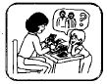 | 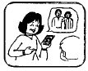 | 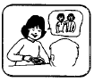 | 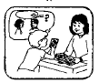

5. | 6. | 7.
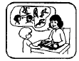 | 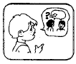 | 